Новицкий Богдан
VLAN логически разделяет коммутатор (или сеть из коммутаторов) на несколько изолированных сетей. Даже если компьютеры подключены к одному свитчу, но находятся в разных VLAN, они друг друга не увидят напрямую.
Настроим первый коммутатор. Разделим порты на VLAN 333 и 20. Порты с 333 будут оборачивать пакеты в этот VLAN. Trunk порт это порт, который соединяет коммутаторы между собой. По нему едут пакеты с метками разных VLAN. Когда по транку идет пакет без метки, коммутатор считает, что он относится к Native Vlan
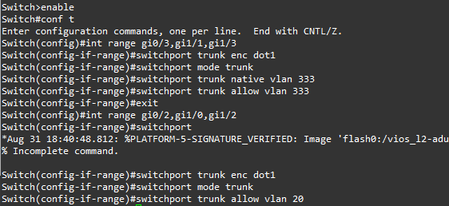
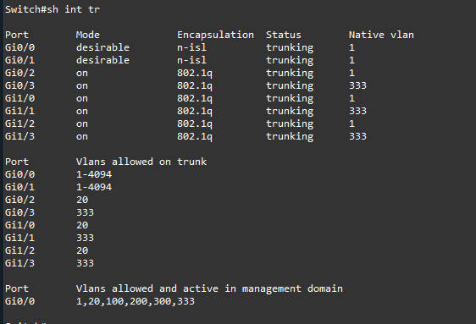
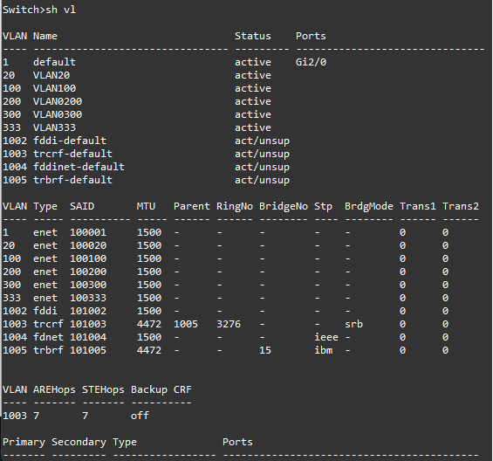
Настроим коммутаторы 3, 4 и 5. Access порт это порт, к которому подключаются компьютеры. Пакеты, входящие с этого порта, не имеют метки VLAN. Коммутатор сам присваивает этому порту определенный VLAN. Когда пакет уходит с этого порта наружу, метка снимается с пакета, идущего до компьютера.
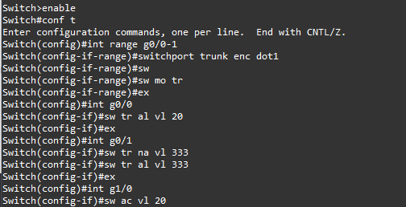
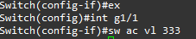
Проверим настройку вланов на четвертом коммутаторе
sh vl br
sh int tr
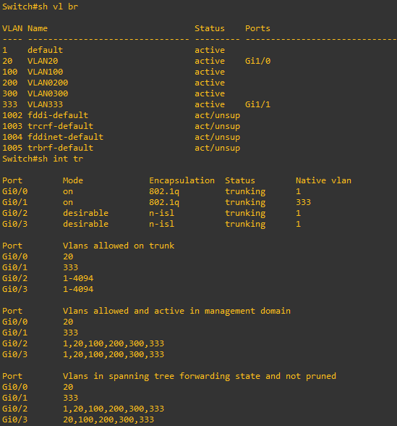
Назначим компьютерам адреса и проверим их подключение друг к другу.
PC1 и PC3 находятся в VLAN 20, а PC2 в VLAN 333. Поэтому между PC1 и PC3 есть подключение, а к PC2 нет
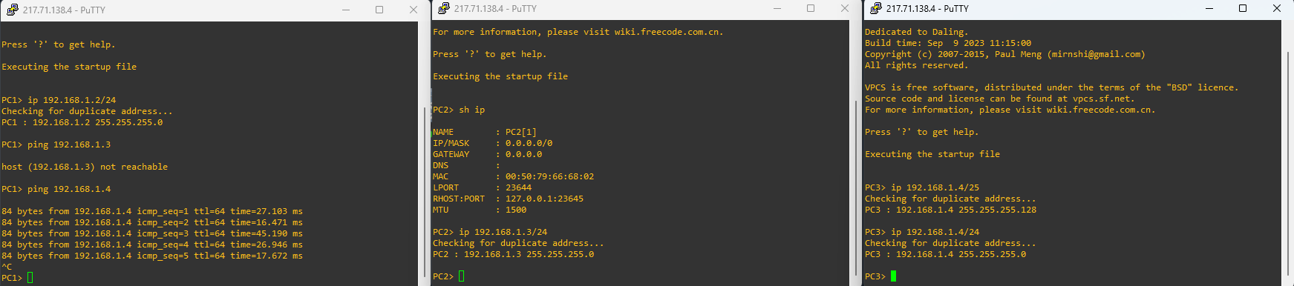
Проверим как отправляются пакеты на PC3
С PC1 до коммутатора 3. VLAN пока нет
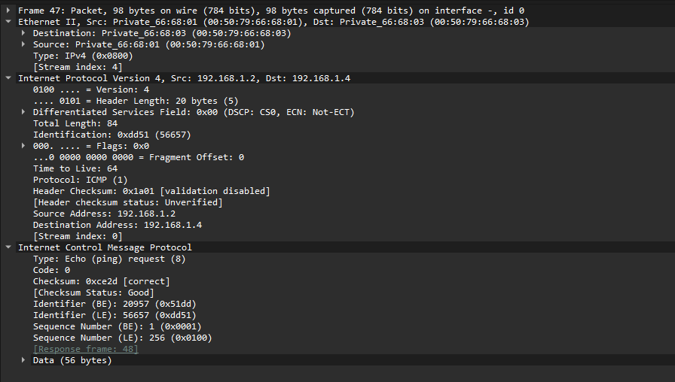
С коммутатора 3 до коммутатора 1. Пакет обернут в VLAN 20
